Министерство науки и высшего образования Российской Федерации
Федеральное государственное автономное образовательное учреждение Высшего образования
Факультет Программной Инженерии и Компьютерной Техники

Лабораторная работа 1 по Вычислительной Математике
Метод простых итераций
Вариант №6

Группа: P3216
Выполнил:
Козодой А.С.
Проверил:
Малышева Т.А.

Г. Санкт-Петербург
2023

Цель
Написать программу, решающую СЛАУ методом простых итераций

Описание метода, расчётные формулы
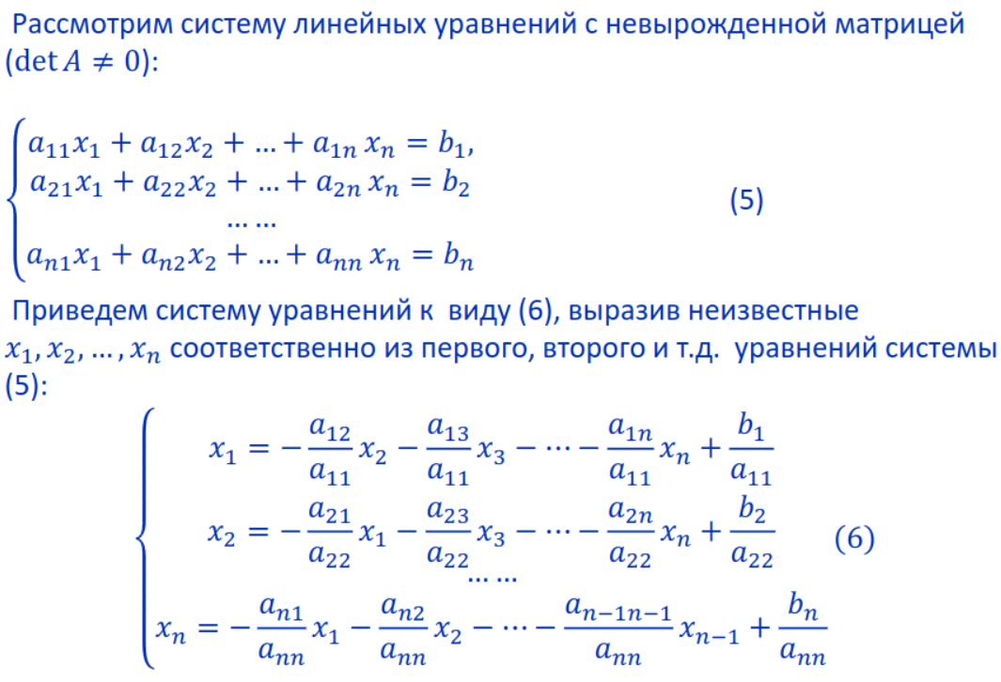
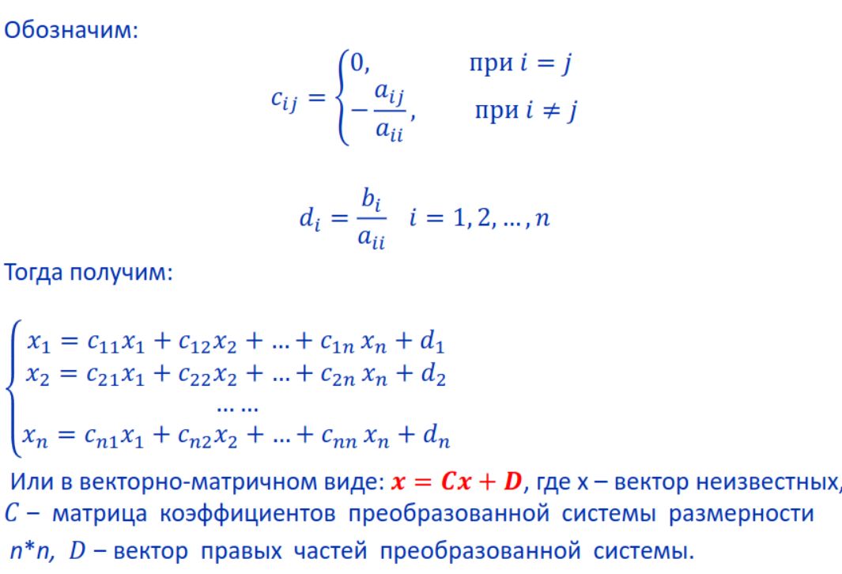

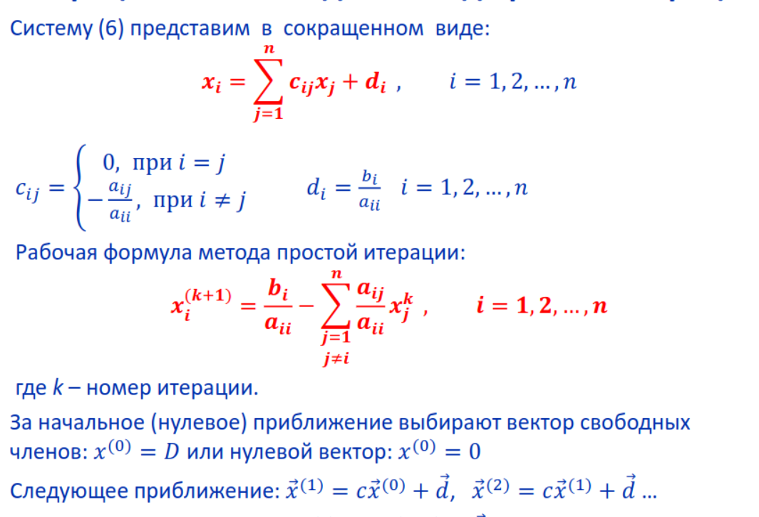
Листинг программы:
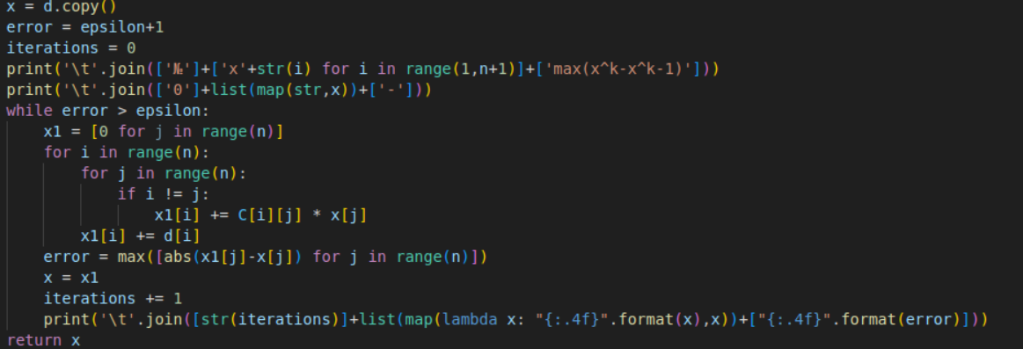
Код на github:

